Cartões Comemorativos

Área: Linguagem, Artes, Estudo Social
Software utilizado: Microsoft Publisher 2000
Objetivo: Criar um cartão comemorativo.
Como fazer:
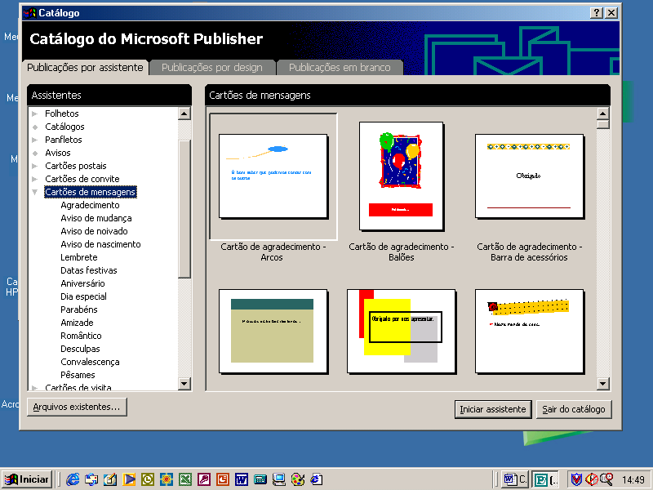
- Iniciar o Microsoft Publisher, selecione a opção Cartões de Mensagens na lista de opções à esquerda.

- Selecione o tipo de cartão apropriado a ocasião, por exemplo Datas Festivas. Selecione o cartão clicando em cima do cartão desejado, por exemplo Cartão de Ano Novo e clique no botão Iniciar Assistente.
- O Publisher vai lhe dar uma série de opções para você compor o seu cartão, clique em avançar
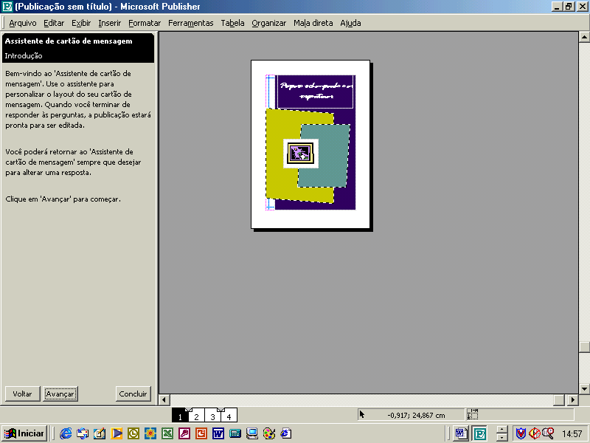

- Escolha o layout de sua preferência clicando nas opções. Depois clique em avançar.
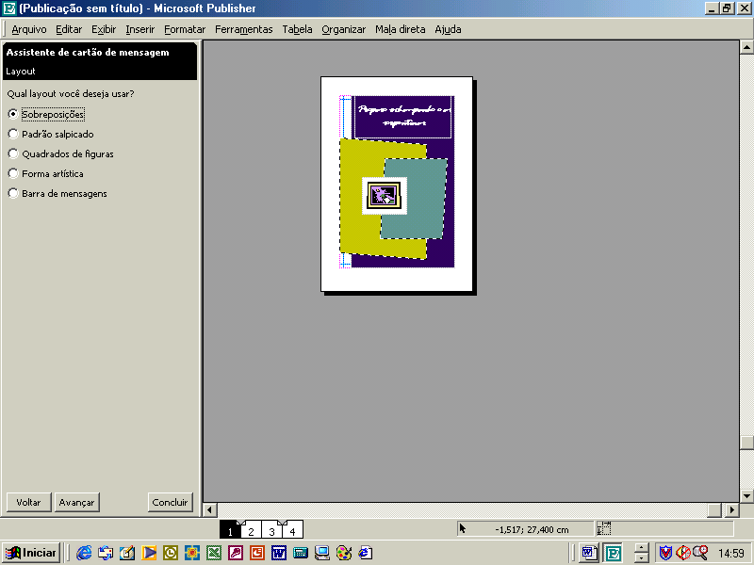
- Escolha o tamanho do cartão e clique em avançar
- Escolha a combinação de cores e clique em avançar.
- Para escolher uma mensagem sugerida pelo Publisher, clique o botão Procurar.

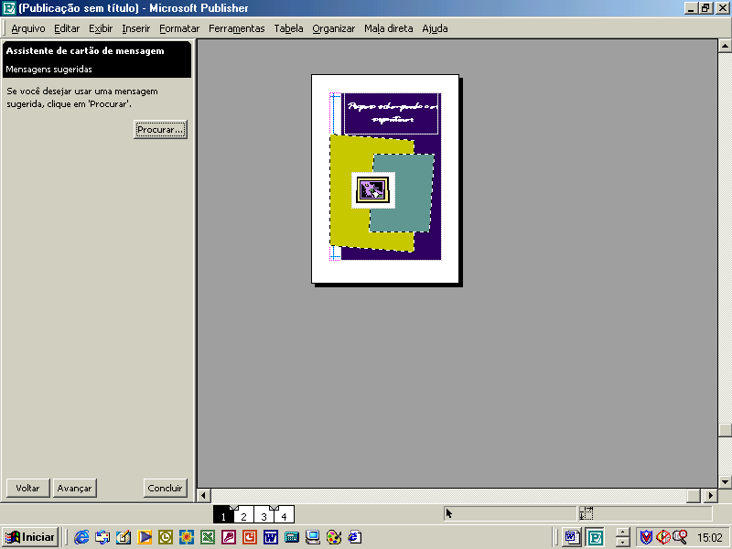

Na caixa de diálogo Sugestão de Mensagem escolha a mensagem de sua preferência e clique no botão OK.
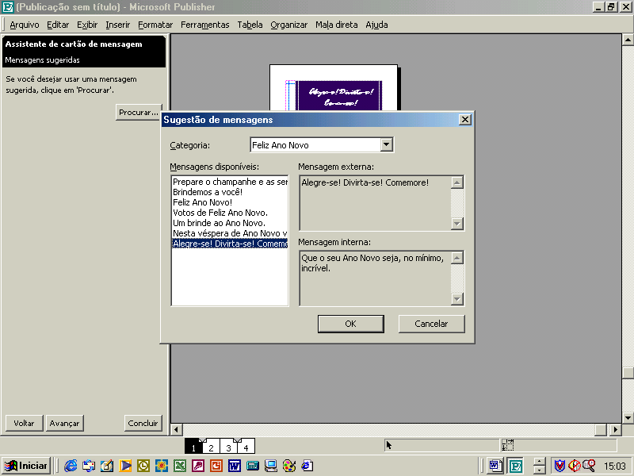

Se você preferir, digite um texto de sua autoria e clique no botão OK. Isto pode ser feito em qualquer parte do cartão, basta selecionar o texto das seções específicas e alterá-los com os seus textos. Você também poderá escolher o tamanho, a fonte e a cor da letra que desejar. Inclusive poderá mover o texto para um novo lugar do cartão.
Clique em avançar para o próximo passo.
- Informe o conjunto de informações pessoais a serem incluídas e clique em concluir.
- Adicione figuras disponíveis na biblioteca do Publisher ou adicione uma foto ou desenho de sua autoria ou de um arquivo de sua biblioteca pessoal. Através do menu Inserir Figura, escolha as opções arquivo, clip-art, scanner ou câmera, definindo de onde a sua figura será importada.
- Salve o seu novo cartão e imprima-o.

